Nama Kursus: Microsoft Power BI Associate

Mentor: Rinaldi

Pertemuan: Satu

Topik: Mendapatkan dan menghubungkan data di Power BI

Nama yang mengerjakan : Hanifah Al Humaira

ID : 3390444

1. **Latihan**

Setelah Anda mempelajari bagaimana cara untuk menghubungkan data ke Microsoft Power BI, pada tugas kali ini Anda akan mencoba mengeksplorasi lebih banyak tentang load data ke Power BI. Berikut adalah latihan yang harus Anda lakukan:

1. Hubungkan Power BI Desktop dengan beberapa sumber berikut:
   1. Web

Websitenya bebas, tapi harus berhasil mendapatkan datanya.

* 1. Google Sheet

Buat sebuah tabel di Google Sheet dan hubungkan ke Power BI

1. Pastikan Anda berhasil menampilkan data dari 2 sumber tersebut kedalam Power BI
2. Apakah kamu menemukan kendala? Jika ia jelaskan
3. Buatlah dokumentasi yang menunjukkan langkah-langkah dari setiap aktivitas yang Anda lakukan di Microsoft Word (Formatnya bebas). Dokumentasi harus memiliki gambar dan teks sebagai penjelas dari gambar
4. **Studi Kasus**

Anda adalah seorang data analyst. Suatu hari anda mendapatkan seorang user dari perusahaan X yang bergerak di bidang jasa. Mereka sudah memiliki sistem informasi dengan basis data MySQL. Perusahaan ini ingin memiliki sebuah dashboard yang mempermudah mereka melacak ketersediaan barang, principle dari masing-masing daerah dan masih banyak hal lain yang ingin mereka lakukan nantinya di dasbor tersebut. Mereka juga menginginkan agar data mereka terlihat secara real time berdasarkan basis data yang mereka miliki. Terlepas dari dasbor yang akan dibangun, bagaimana cara Anda untuk memenuhi kebutuhan user diatas? Apakah memungkinkan untuk menerapkan semua kebutuhan user tersebut? Bagaimana solusi yang Anda tawarkan jika memang tidak bisa menerapkan semua kebutuhan user itu?

Silahkan jelaskan dalam sebuah dokumen Word.

Note: Anda disarankan untuk menginstal MySQL untuk bisa memiliki gambaran yang jelas mengenai kasus tersebut.

**Jawab:**

**Latihan**

1. Web

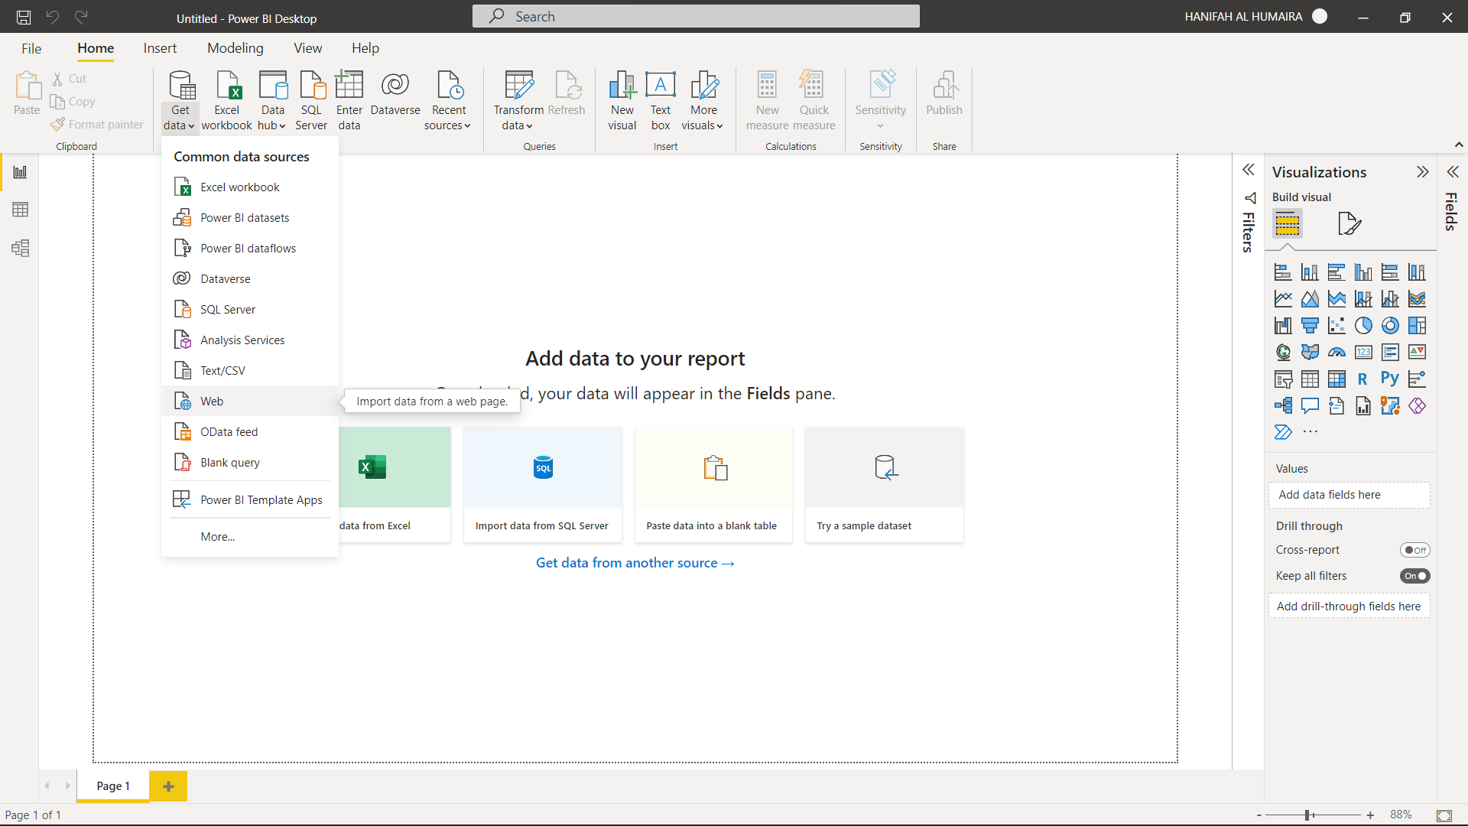

Klik menut Get Data lalu pilih yang Web

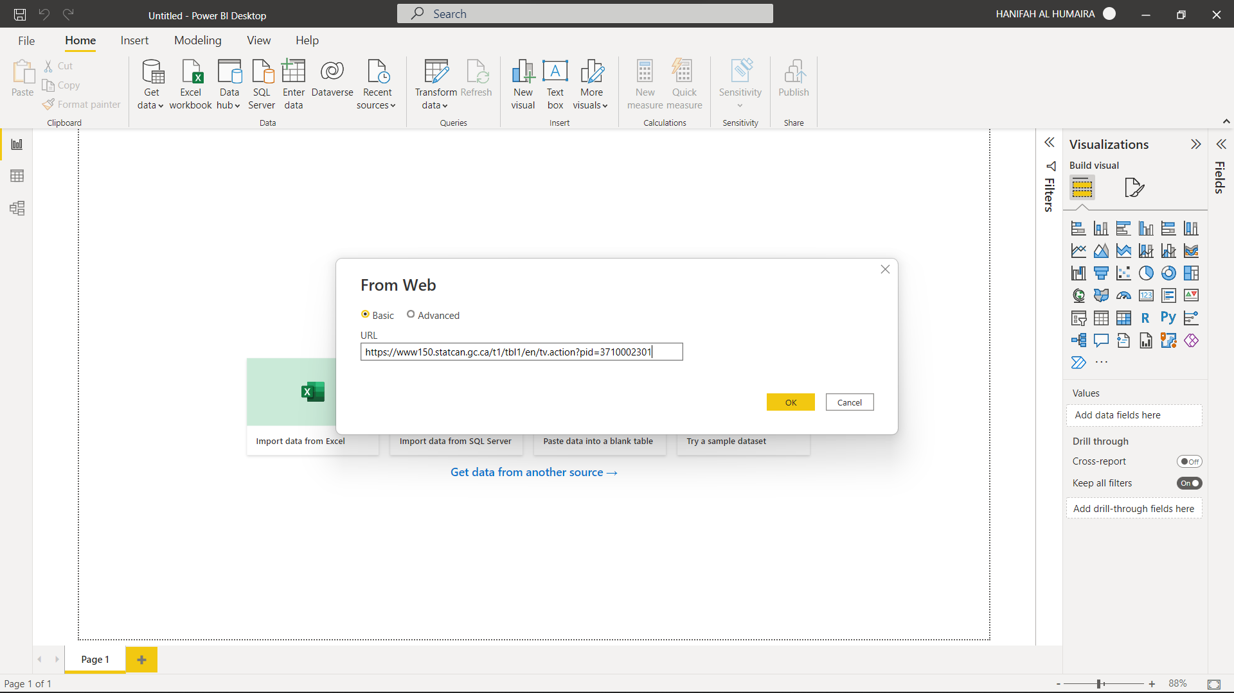

Masukan link web yang akan digunakan

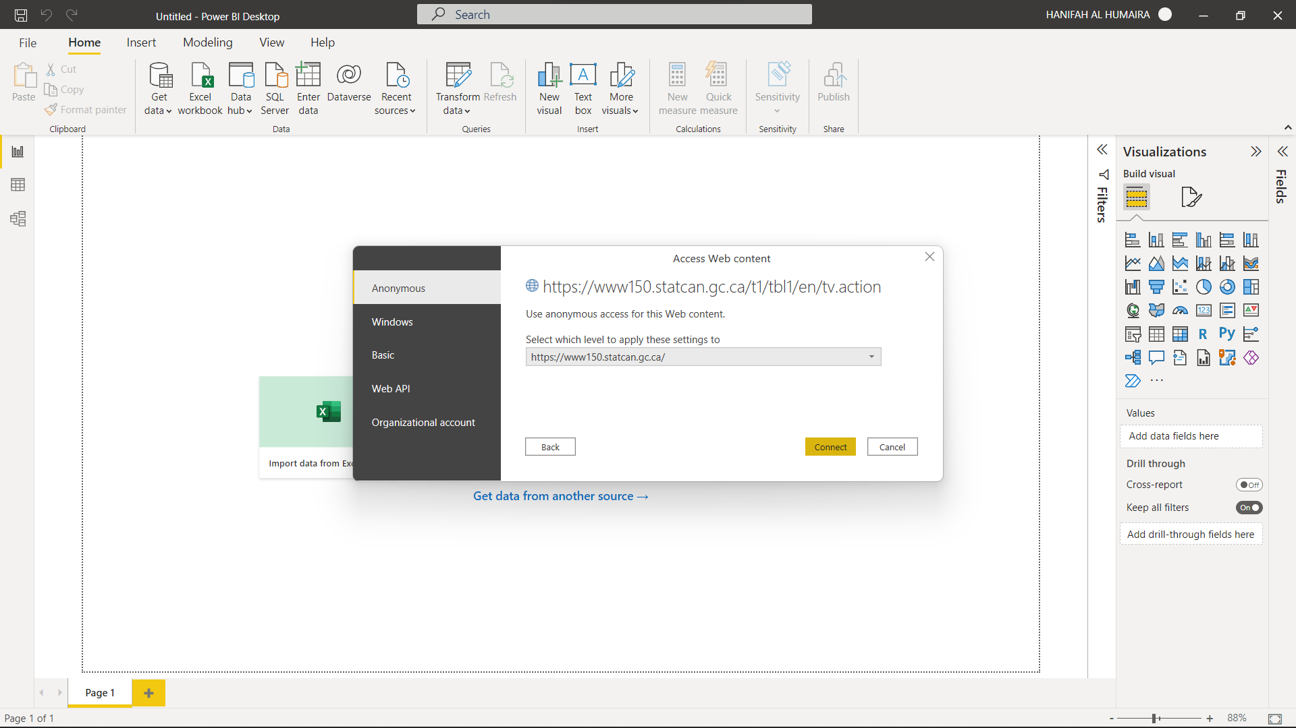

Pilih conect

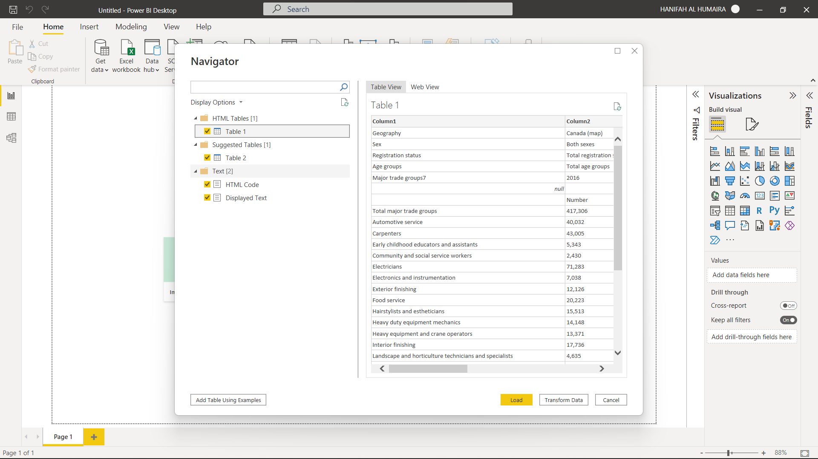

Ceklis data yang kiea-kira diperlukan



Ceklis data yang kiea-kira diperlukan

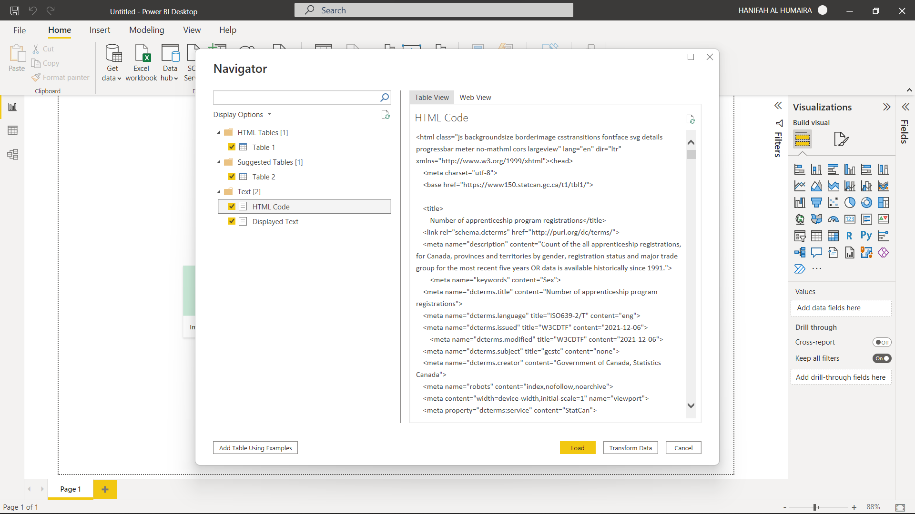

Ceklis data yang kiea-kira diperlukan

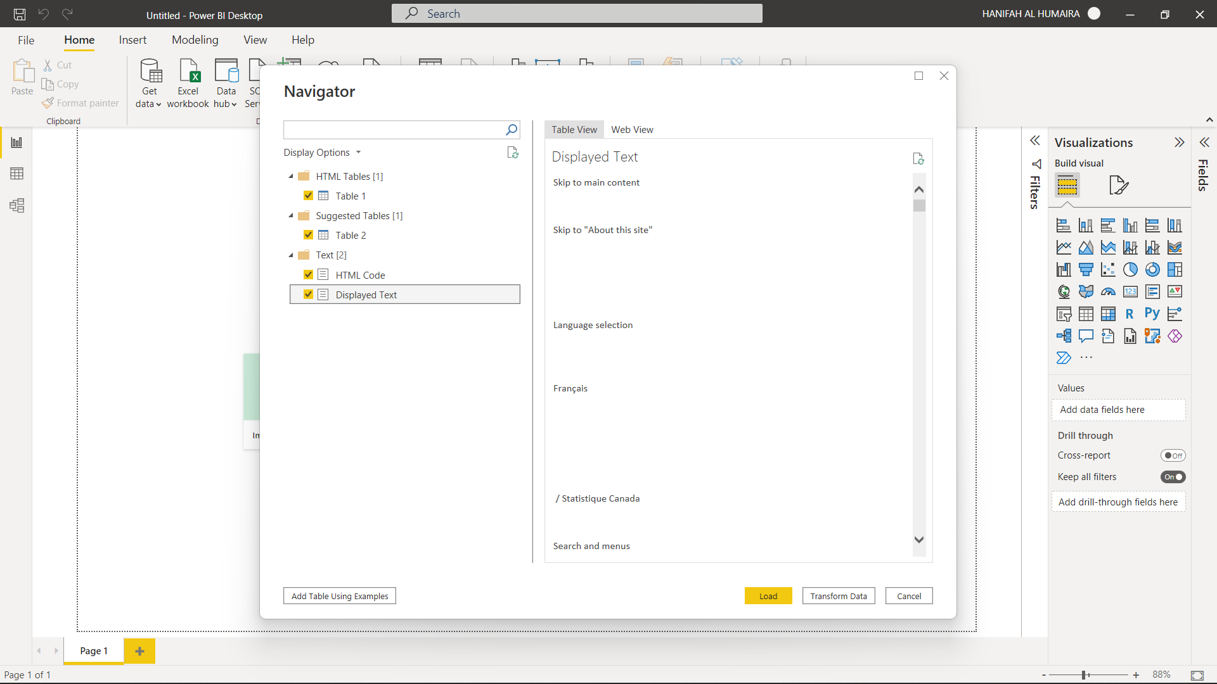

Ceklis data yang kiea-kira diperlukan, kalau sudah dirasi cukup klik *Load*

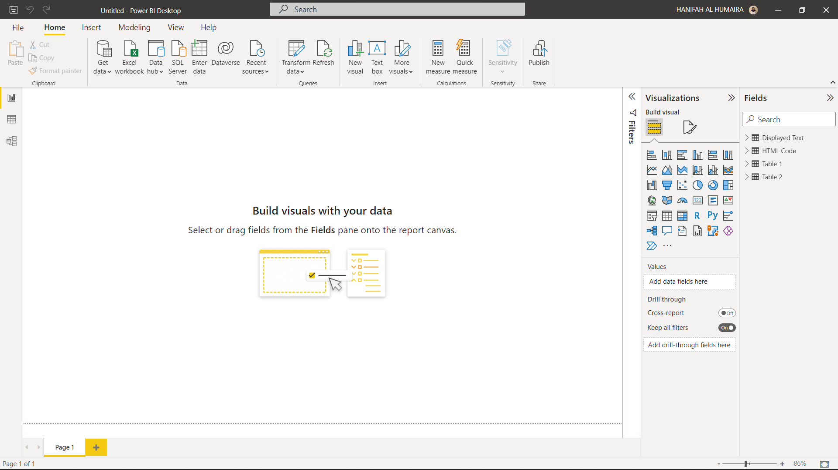

Data dari *web* berhasil di *Load*

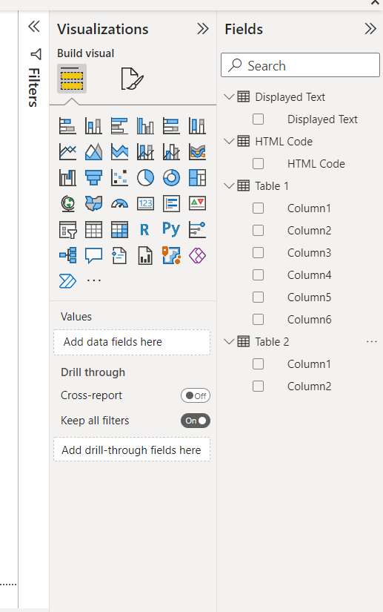

Atribut yang ada pada Web yang digunakan

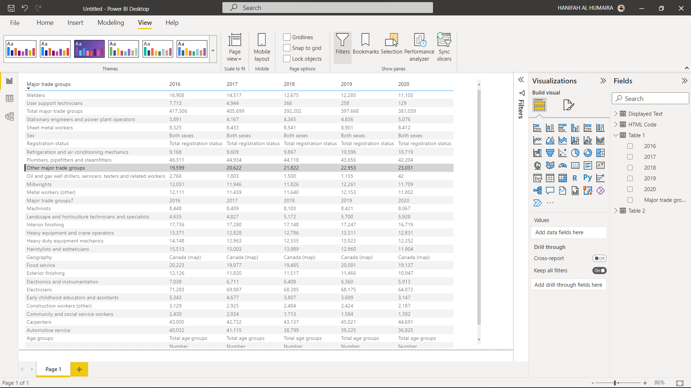

Kalau sudah di vasualisasi

1. Google sheet

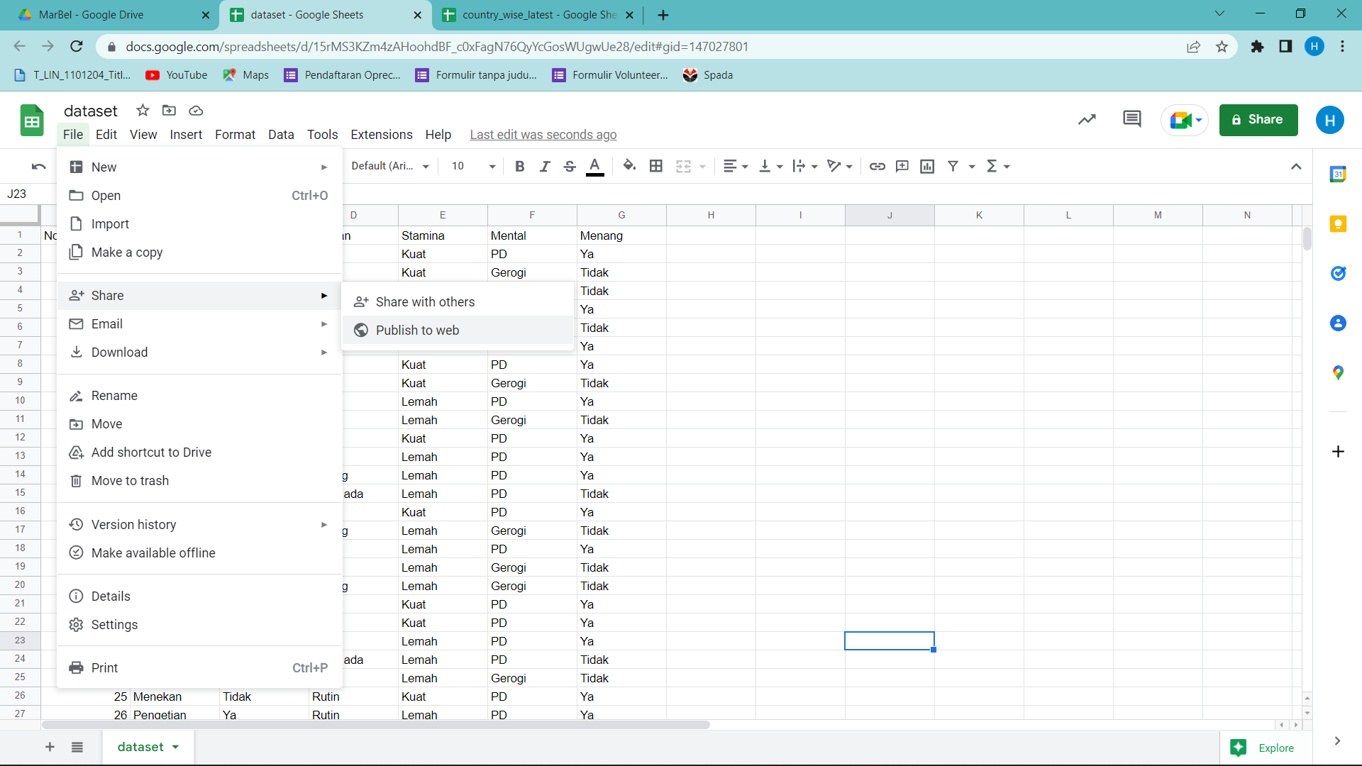

Buka terlebih dahuku  *Google sheet* yang akan digunakan, kemudian pilih menu *File* -> *Share -> Publish to web*

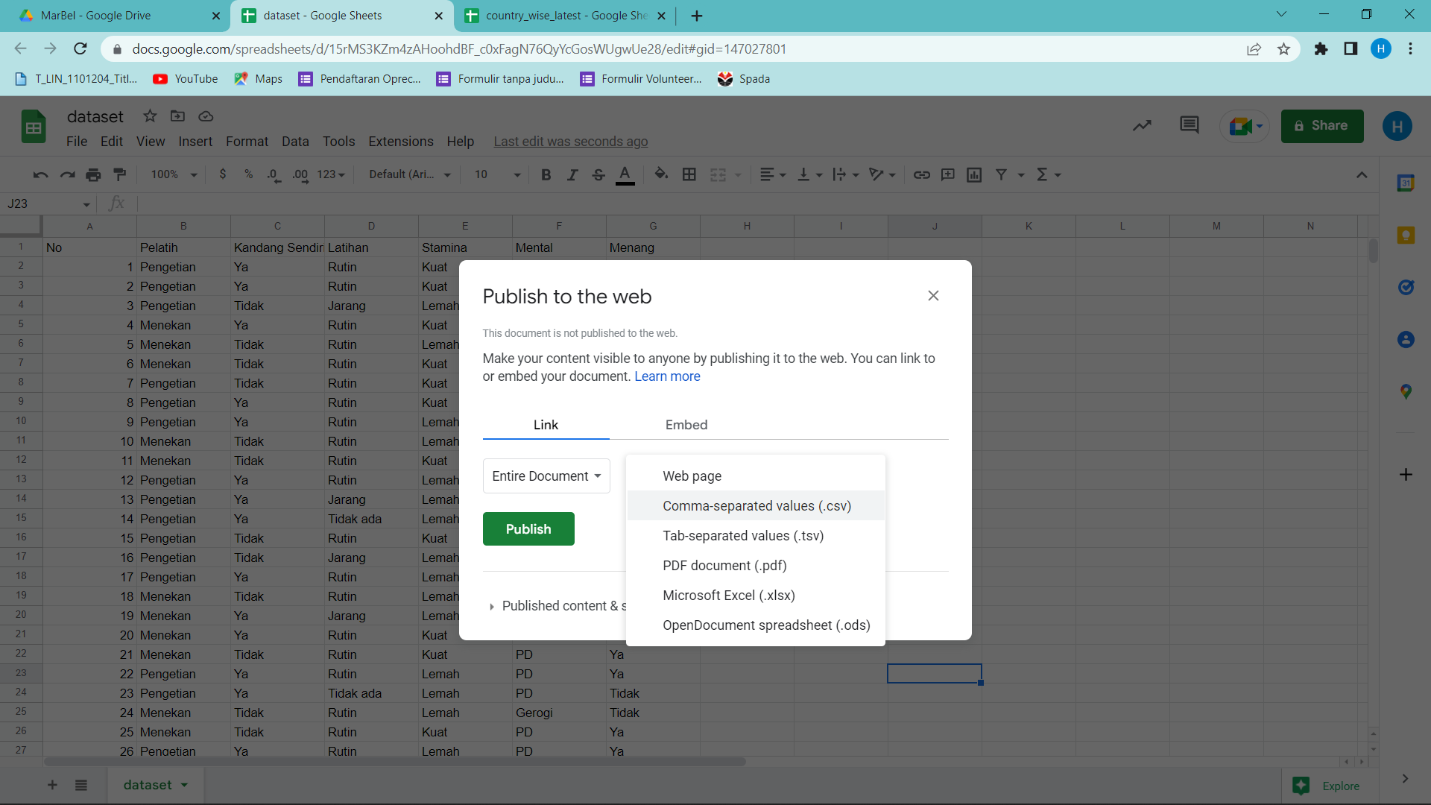

Lalu pilih dengan format .csv

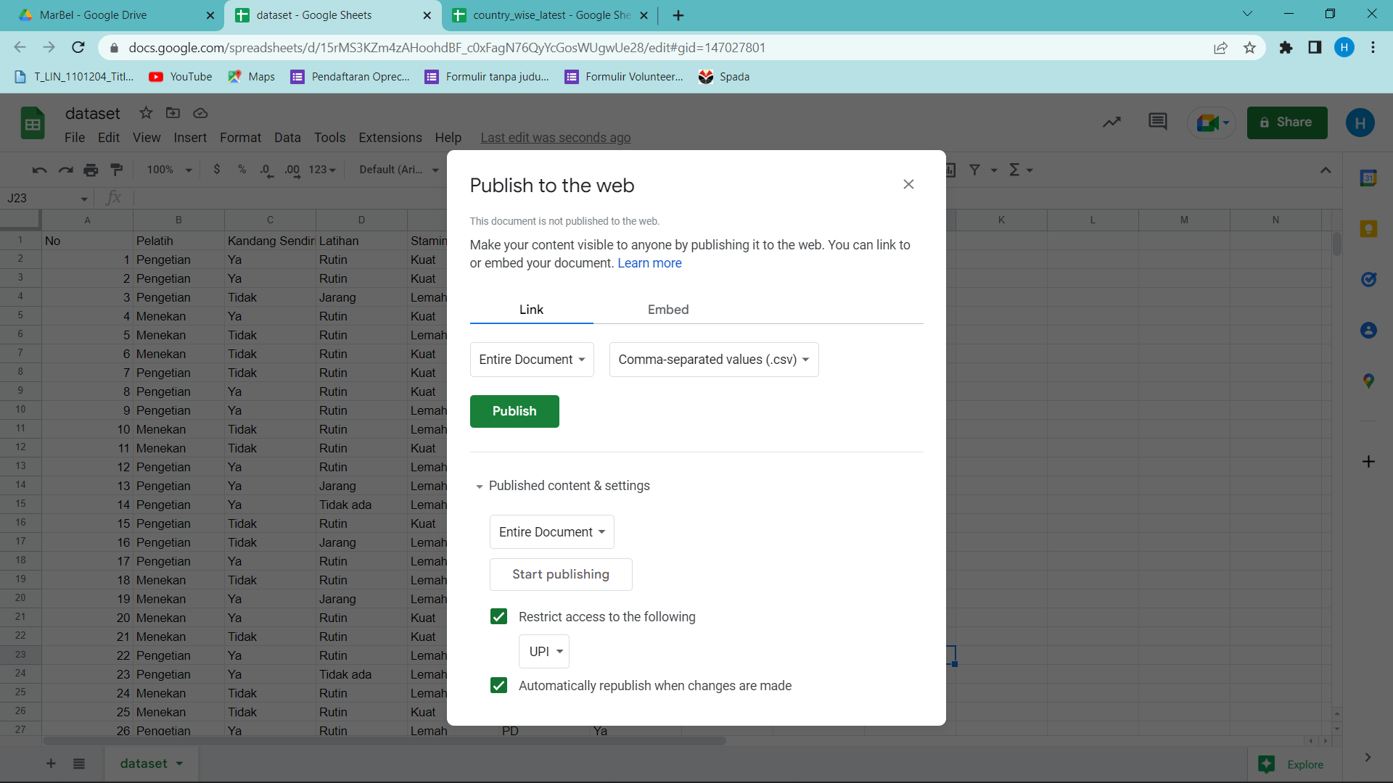

Lalu di *Publish*

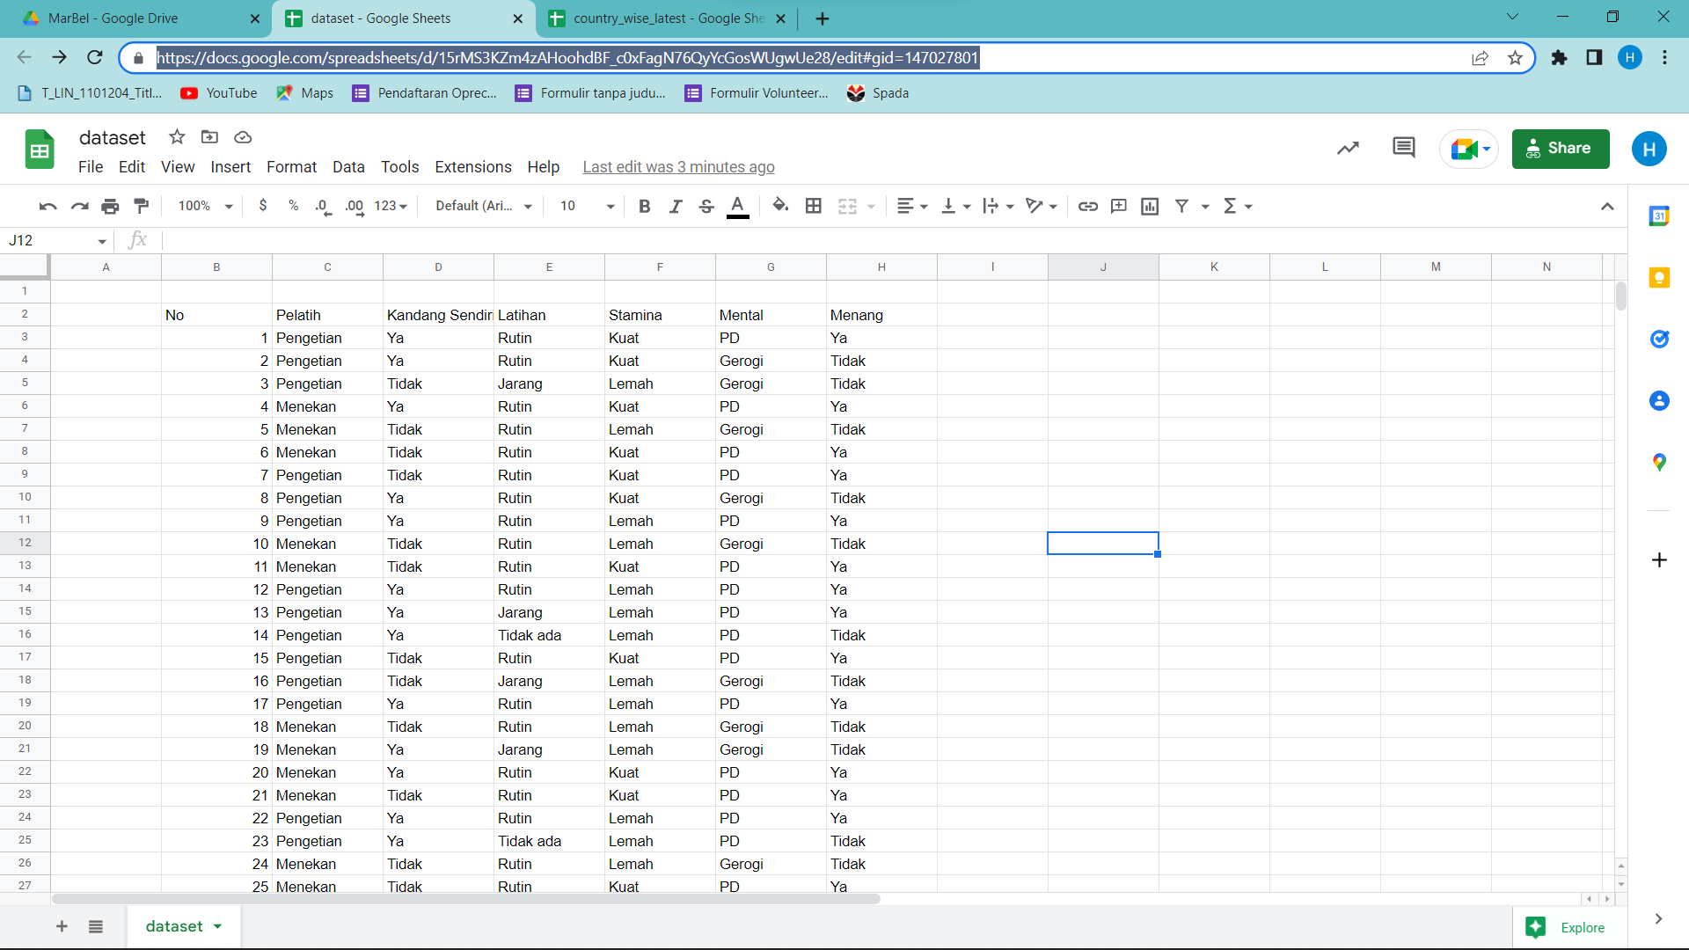

*Copy link google sheet*

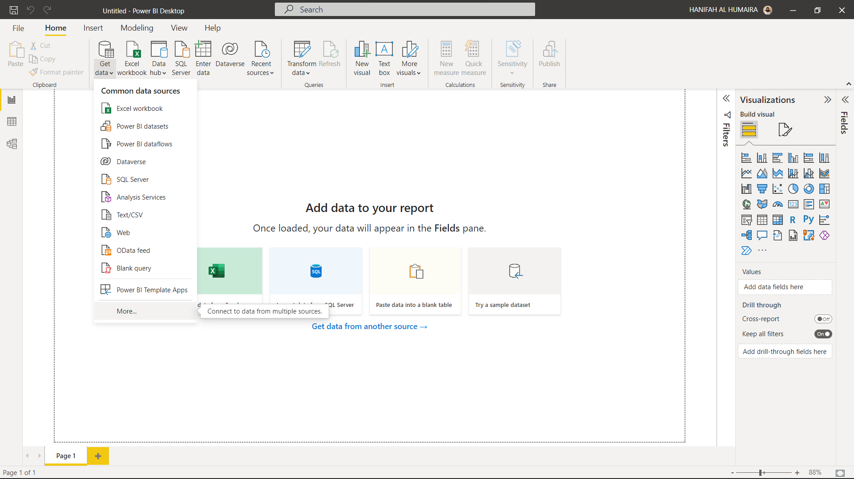

Buka *Power BI,* ke menu *Get* data -> *More*

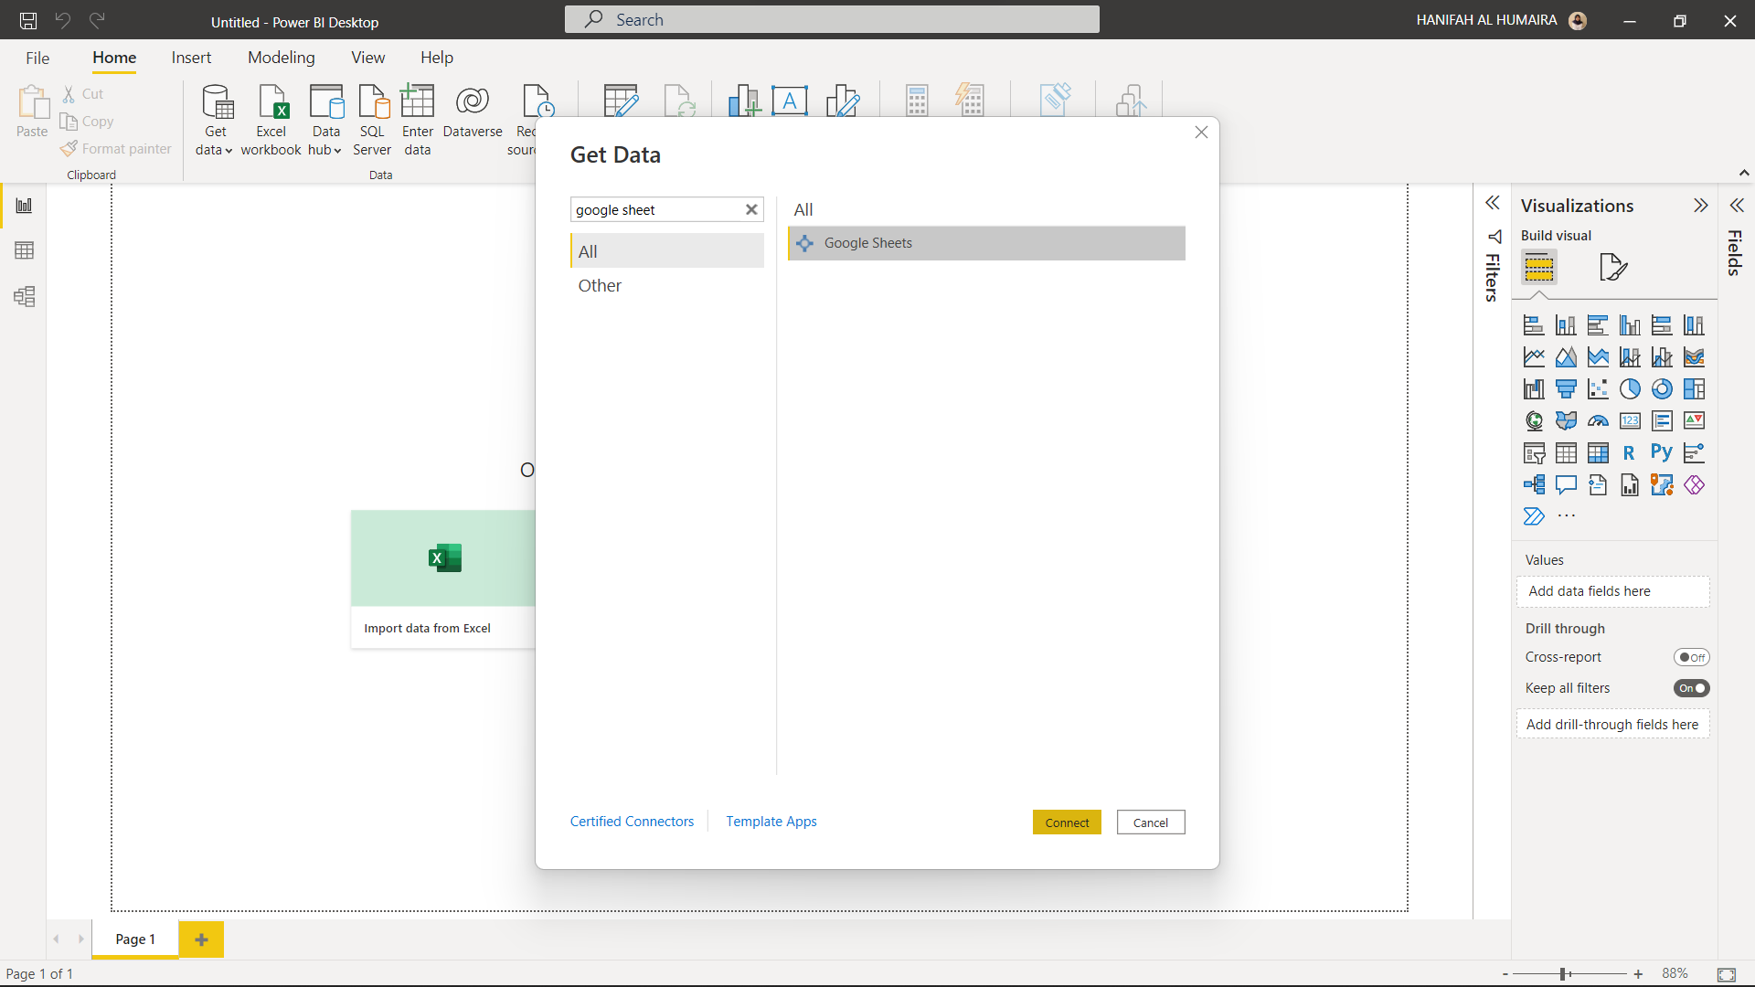

*Sharch google sheet -> Connect*

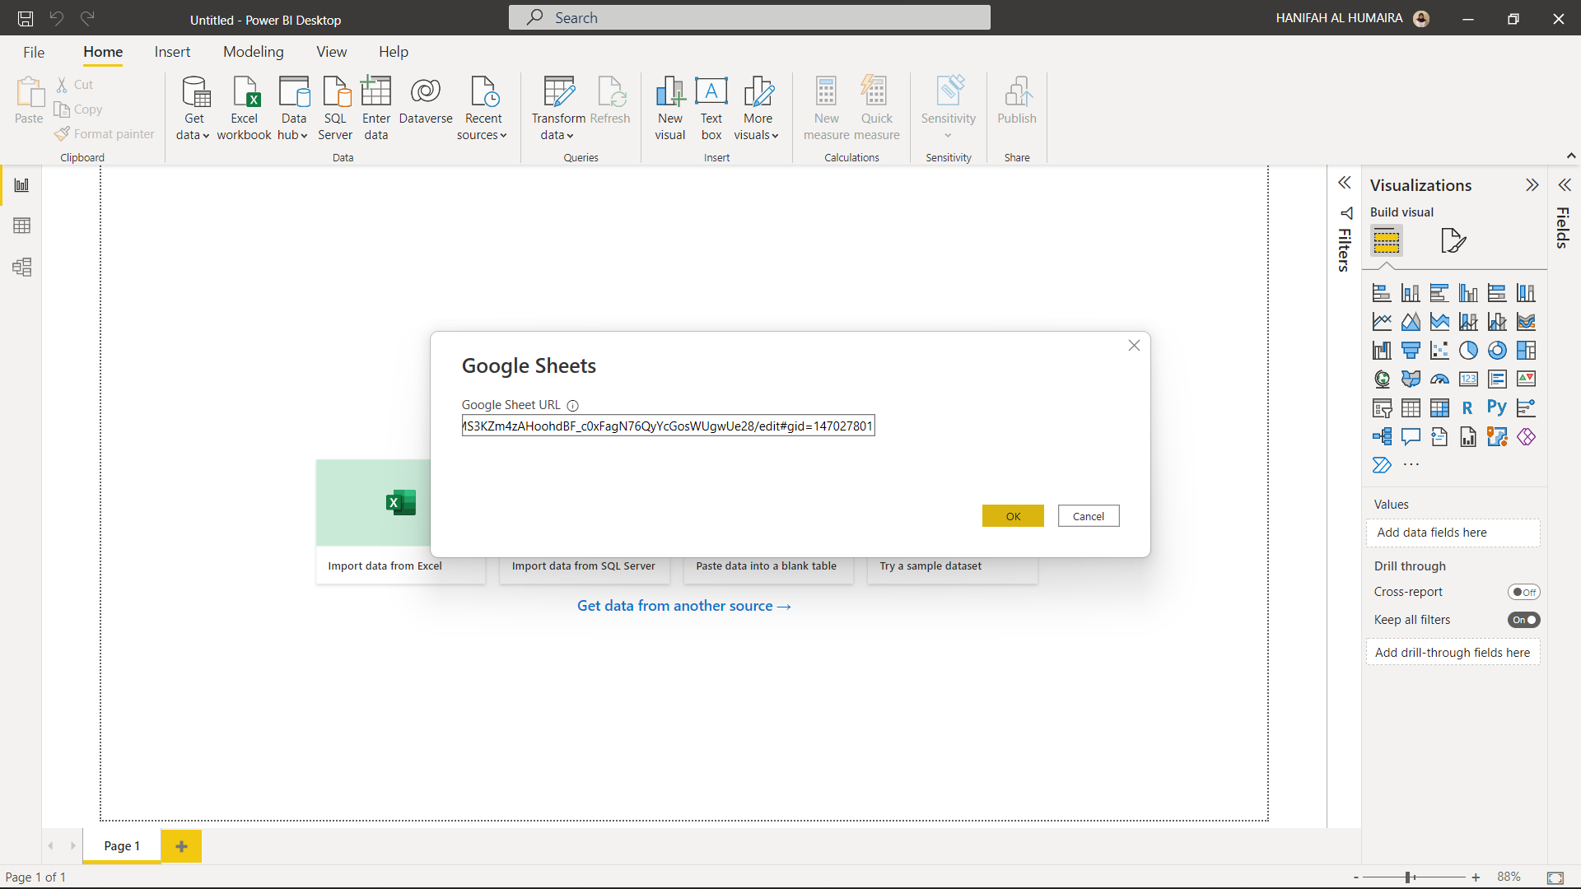

*Paste link google sheet -> Ok*

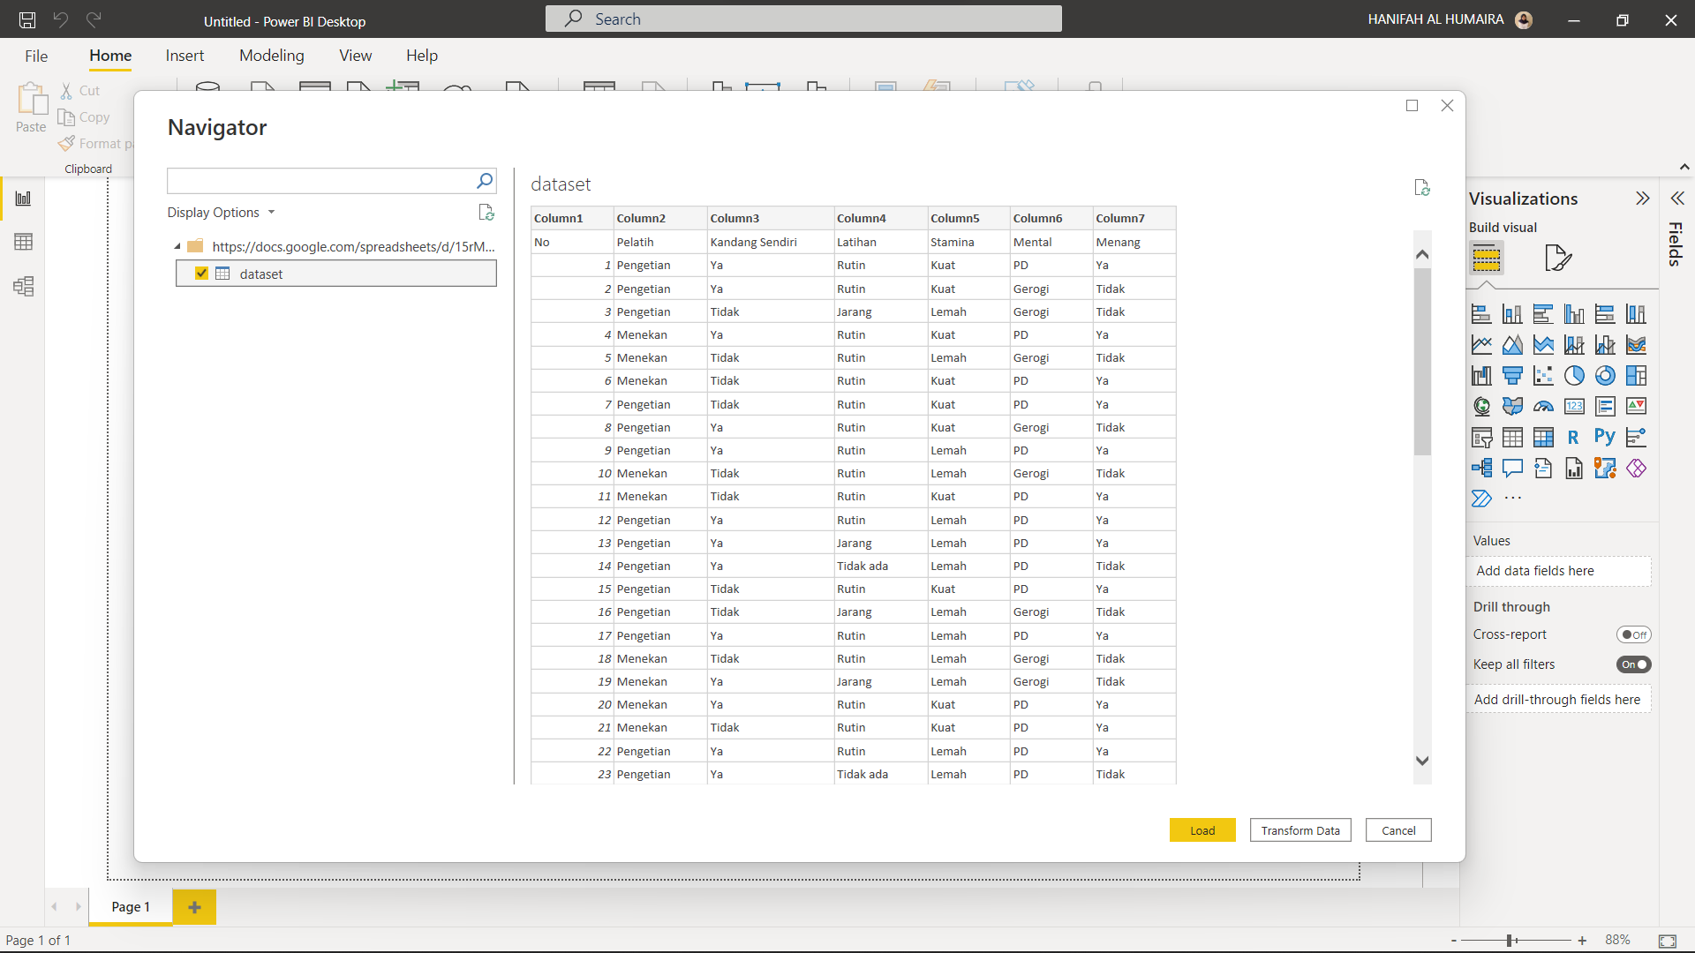

Ceklis table yang dibutuhkan -> *Load*

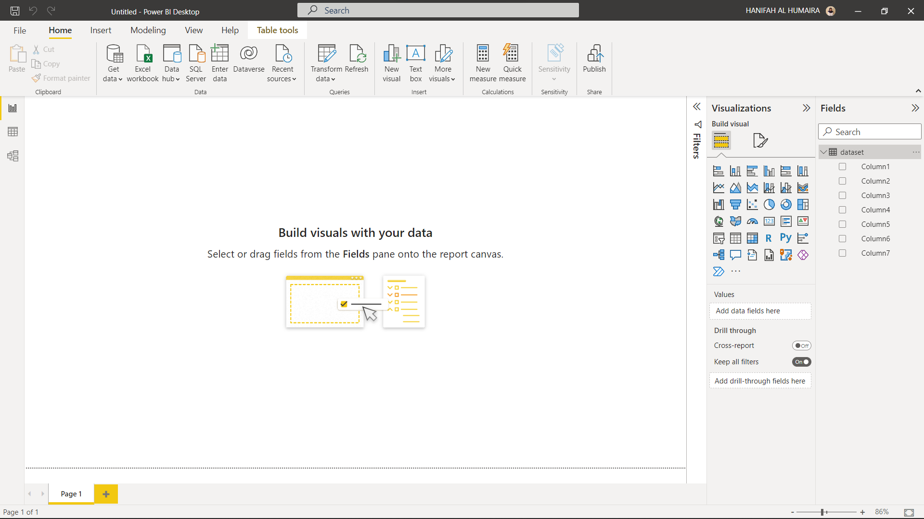

Data dari *Google Sheet* berhasil di *Load*

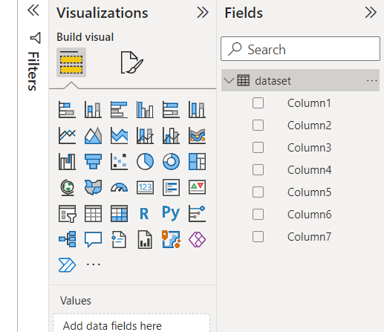

Atribut yang ada pada *Google Sheet* yang digunakan

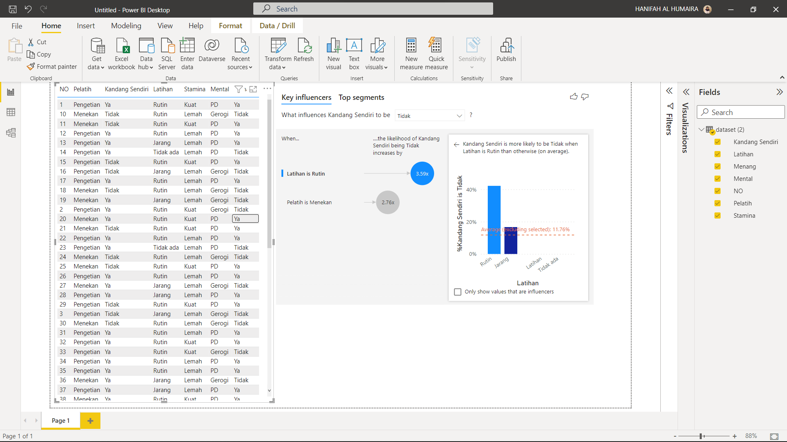

Kalau sudah di vasualisasi

Kendala yang saya alami saat menghubungkan dengan Powe BI yaitu saya beberapa kali mengalami *Unable to connect.* Karena itu saya mengulang beberapa kali untuk meaktifkan linknya ke Power BI

**Studi kasus**

Semua kebutuhan terpenuhi, tetapi tidak mungkin/tidak bisa dengan hanya menggunakan MySql saja. Karena tidak akan bisa melakukannya secara Realtime kalau hanya menggunakan MySql. Hal tersebut bisa dicapai jika menggunakan bantuan dari tools lain (bisa menggunakan tools dari google missalnya menggunakan big query). Misalkan kita anggap data realtime tersebut bersumber dari API maka hal tersebut sangat mengkin untuk dicapai